**Travaux dirigés - Révision**

|  |
| --- |
| **Exercice 1 :** |

A partir du schéma du réseau 142.62.0.0 suivant, dont le numéro de sous réseau est  255.255.255.0. Répondez, le plus précisément possible, aux questions ci-après.

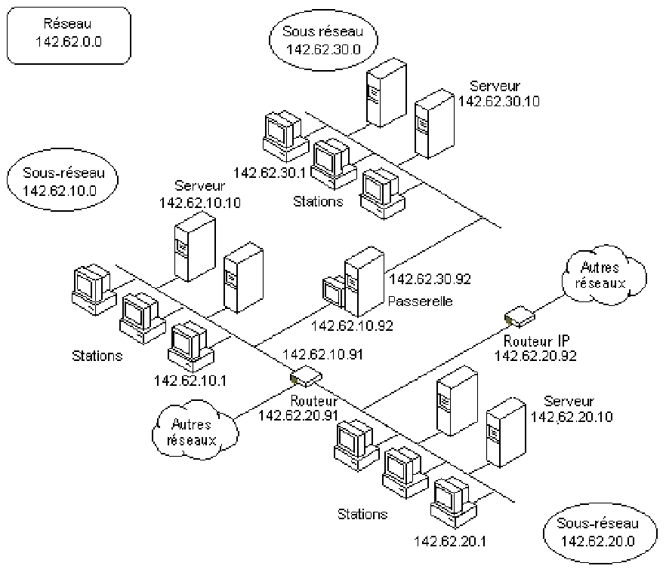

**1.** Donnez une table de routage possible pour le routeur 142.62.10.91

Destination Masque Passerelle

142.62.20.0 255.255.255.0 142.62.20.91

142.62.10.0 x 142.62.10.91

142.62.30.0 x 142.62.10.92

**2.** Décrivez toutes les étapes du routage effectuées dans le réseau quand le serveur 142.62.20.10 adresse un paquet à la station 142.62.30.1. On suppose que serveurs comme stations ne connaissent que leur numéro IP, le masque de sous réseau et le numéro IP d’une passerelle par défaut.

Le paquet arrive à l'interface 142.62.20.91 puis ressort en 142.62.10.91 qui communique avec la passerelle associée à son réseau en 10.0 il va alors passer par 142.62.30.92 à partir de là, le routeur à effectué son travail.

|  |
| --- |
| **Exercice 2 :** |

1. **Contexte textuel**

Indiquez dans les cas suivants le nombre de domaines de collision résultant :

|  |  |
| --- | --- |
| Contexte | Nombre de domaines de collision |
| 2 stations, un hub, 2 stations | 1 |
| 4 stations reliées à un hub ainsi qu’un serveur | 1 |
| 1 hub avec 3 stations, relié à un autre hub interconnectant 4 stations | 1 |
| 1 hub avec 4 stations, relié par 1 routeur  à 1 hub avec 3 stations | 2 |

1. **Contexte visuel**

Quel est le nombre de domaines de collision dans le réseau ci-dessous : 4

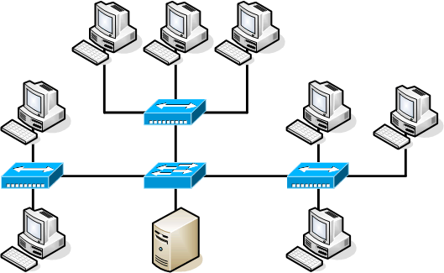

1. **Domaines de broadcast**

Combien y a-t-il de domaines de broadcast dans le réseau ci-dessous ? 5

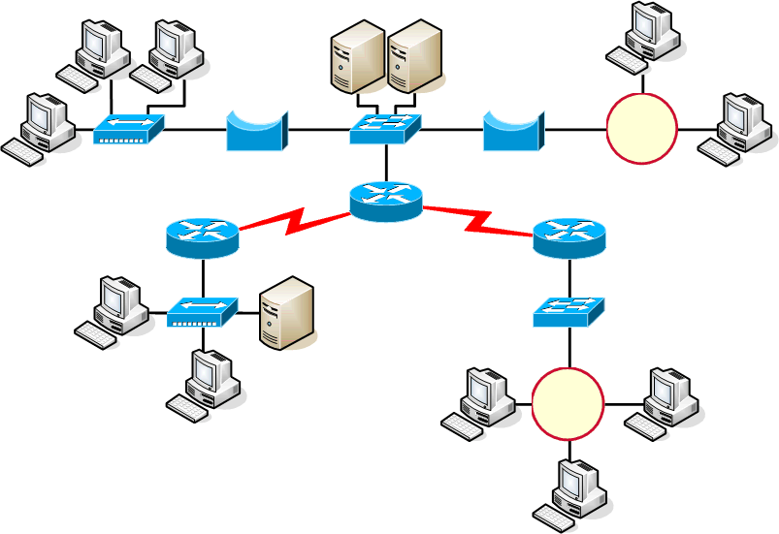

|  |
| --- |
| **Exercice 3** |

**3.1** On dispose d’un réseau de classe B avec un masque de sous-réseau de 255.255.240.0.

* Combien de bits ont été empruntés à la partie hôte pour la partie sous-réseau ? 4
* Combien de sous-réseaux utilisables avons-nous à notre disposition dans ce contexte ? 16 2^4

**3.2** Considérons le réseau 192.168.33.0. Nous utilisons le masque de sous-réseau /28.

* Quelles sont, parmi les suivantes, les adresses IP utilisables pouvant être attribuées à des hôtes ?

|  |  |  |
| --- | --- | --- |
| **Adresse IP** | **Utilisable ?** | **Si non, pourquoi ?** |
| 192.168.33.3 |  |  |
| 192.168.33.15 |  |  |
| 192.168.33.16 |  |  |
| 192.168.33.17 |  |  |
| 192.168.33.63 |  |  |
| 192.168.33.65 |  |  |

**3.3** Considérons une station d’un réseau ayant pour adresse IP 134.157.130.45.

* Quelle est la classe d’adresse utilisée ? Classe B
* Le masque de sous-réseau étant 255.255.255.128, combien de sous-réseaux peuvent être utilisés ? 128
* Quelle est l’adresse de sous-réseau pour cette station ?_________________

|  |
| --- |
| **Exercice 4** |

Un ordinateur a pour adresse IP 136.14.2.174/28.

* Est-ce que cette IP est valide ?_____________________________
* Quelle est l’adresse du sous-réseau de cette station ?___________
* Quelle est l’adresse de broadcast de ce sous réseau ?___________

Un ordinateur a pour adresse IP 10.1.35.14/17.

* Est-ce que cette IP est valide ?_____________________________
* Quelle est l’adresse du sous-réseau de cette station ?___________
* Quelle est l’adresse de broadcast de ce sous réseau ?___________

Une interface de routeur a pour IP 192.168.17.3/30.

* Est-ce que cette IP est valide ? ________________________
* Quelle est l’adresse du sous-réseau pour cette interface de routeur ? _____

|  |
| --- |
| **Exercice 5 : Le VLSM** |

**5.1.**Quelle est la meilleure agrégation pour les adresses réseaux 10.2.65.0/24 10.2.66.0/24 10.2.67.0/24 ?

|  |
| --- |
|  |

**5.2.** Votre compagnie dispose de 4 adresses réseaux de classe C :

200.39.32.0

200.39.33.0

200.39.34.0

200.39.35.0

Ces adresses réseaux peuvent-elles être agrégées en une seule adresse ? Si oui laquelle ?

|  |
| --- |
|  |

**5.3.** On souhaite agréger les classes suivantes : 200.100.127.0/24, 200.100.128.0/24, 200.100.129.0/24 et 200.100.130.0/24. Est-ce possible ?

Si oui, quel est l'agrégat obtenu ?

L'agrégat obtenu correspond-t-il précisément au besoin, ou avons-nous agrégé plus ? Dans ce cas, proposez un meilleur agrégat.

|  |
| --- |
|  |

**5.4.** Nous disposons d’une adresse réseau de classe B 160.123.0.0 à laquelle nous attribuons le masque 255.255.255.0. Les sous réseaux 160.123.8.0, à 160.123.15.0 doivent être agrégés. Donnez l’adresse et le masque qui permettent cette agrégation.

|  |
| --- |
|  |

**5.5.** Donnez les adresses réseaux classful agrégées par l’adresse réseau suivante 212.27.32.0 /21.

|  |
| --- |
|  |

**5.6.** Soit les adresses réseaux suivantes :

192.168.10.0 /24 - 192.168.11.0 /24 - 192.168.12.0 /24 - 192.168.13.0 /24 -

192.168.14.0 /24 - 192.168.15.0 /24 - 192.168.16.0 /24 - 192.168.17.0 /24

Peut-on agréger ces adresses par 192.168.10.0 /21 ?

Expliquez votre réponse et donnez une autre possibilité pour agréger 8 adresses réseaux si cette proposition est incorrecte.

|  |
| --- |
|  |

|  |
| --- |
| **Exercice 6** |

**L’adressage IP générale du réseau ci-dessous est :** **192.124.16.0/21**

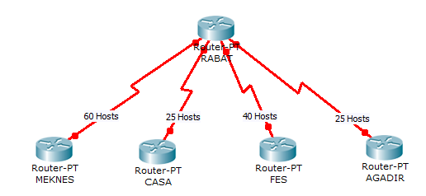

6.1. Définissez un plan d'adressage ***VLSM*** en respectant les besoins :

* Le *Réseau* MEKNES: 60 hôtes .
* Le Réseau CASA: 25 hôtes .
* Le Réseau FES:  40 hôtes .
* Le Réseau AGADIR: 25 hôtes .
* Liaison WAN: 4.

6.2. Déterminez le masque de chaque réseau.

6.3. Définissez la plage de chaque réseau.

6.4. Déterminez l’adresse de diffusion (broadcast) de chaque réseau.